# РОССИЙСКИЙ УНИВЕРСИТЕТ ДРУЖБЫ НАРОДОВ

**Факультет физико-математических и естественных наук Кафедра прикладной информатики и теории вероятностей**

# ОТЧЕТ

**ПО ЛАБОРАТОРНОЙ РАБОТЕ № 10**

*дисциплина: Архитектура компьютера*

Студент: Бусардыков Артур Валерьевич

Группа: НпМБВ-02-21

# МОСКВА

2023 г.

**Цель работы:**

*Приобрести навыки написания программ для работы с разрешениями файлов*

**Выполнение работы**

Создал каталог, файл. Исполнил файл и запустил С помощью команды chmod 000 - отключил права на выполнение. Также можно просто было написать 644 - чтение да, запись да, выполнение нет 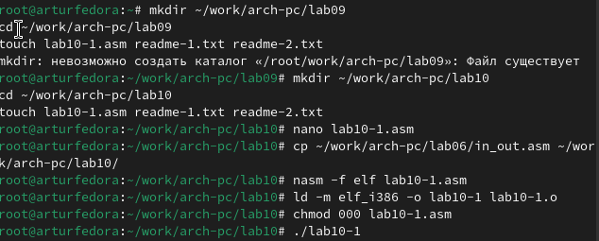

***Чтобы добавить права на исполнение (1), можно написать 555, но смотря кому, если для всех - то это последняя цифра, для группы - вторая цифра, для себя - первая цифра.***

***Далее выдал права для файла readme-1.txt - для проверки.*** 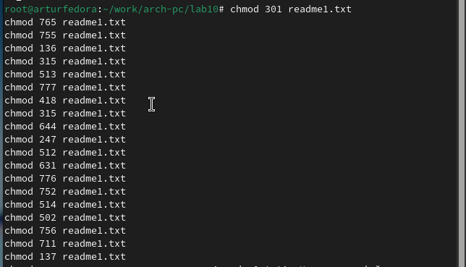 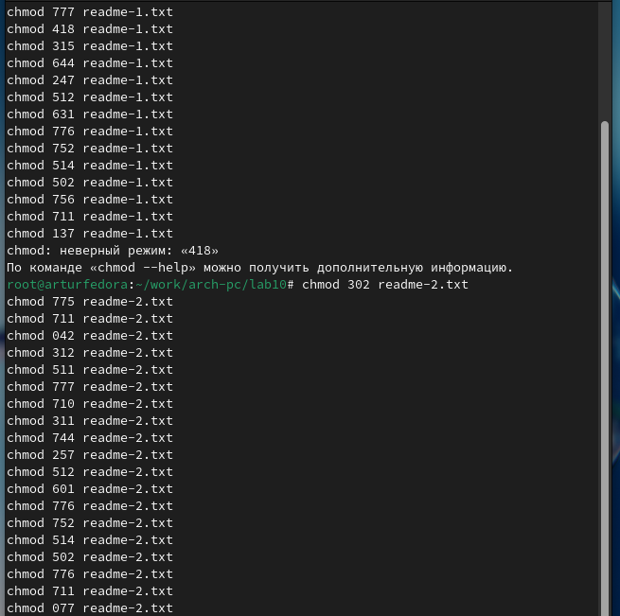 

**Вывод**

Были получены навыки написания программ для работы с разрешениями файлов